Муниципальное казенное дошкольное образовательное учреждение

детский сад №5 г.Приволжска

мастер-класс для педагогов

Подготовила: воспитатель 1 кв.категории Ефремова Е.В.

2022г.

Цель:
Повышение профессионального мастерства педагогов — участников мастер-класса в процессе активного педагогического общения по освоению опыта работы посредством использования технологии «Игры с прищепками»
Задачи:
1. Расширить знания педагогов о значении использования нетрадиционного материала для развития детей;
2. Познакомить и заинтересовать воспитателей возможностями использования прищепок для развития детей.
3. Развивать творческие способности педагогов при разработке игровых упражнений с прищепками.
Предварительная работа:
1. Отбор и изучение литературы по проблеме развития.
3. Подбор нетрадиционного материала .
Ожидаемые результаты мастер-класса:
1. Понимание его участниками сути технологии педагога-мастера;
2. Практическое освоение ими важнейших навыков в рамках транслируемого опыта.
3. Активизация познавательной деятельности участников на мастер-классе;
4. Повышение уровня их профессиональной компетентности по основным аспектам демонстрируемой деятельности.
5. Рост мотивации участников мастер-класса к формированию собственного стиля творческой педагогической деятельности.
Дидактические материалы:
Готовые шаблоны фигурок животных, растений, предметов,
Тексты, стихи
Цветные прищепки
Представление опыта педагога-мастера при помощи основных приемов и методов работы:
1. практического занятия с участниками мастер-класса путем непосредственного контактного обучения основным приемам осуществления представляемой деятельности;
2. имитационных игр с участниками мастер-класса.
Ход мастер-класса:
Сенсорное воспитание – это развитие восприятия ребенка и формирование его представлений о внешних свойствах предметов: их форме, цвете, величине, положении в пространстве, запахе, вкусе и так далее.
Сенсорное восприятие (от латинского sensus- чувство, целенаправленное развитие совершенствования сенсорных процессов (ощущений, восприятий, представлений).
Сенсорное развитие является условием успешного овладения любой практической деятельностью. Все это заставляет обратить внимание на предоставление ребенку условий для развития его сенсомоторики, особенно мускулатуры рук и пальцев рук.

Развитие ручной и пальцевой моторики имеет огромное значение в развитии устной и в будущем письменной речи ребенка.
Действительно, развитие мелкой моторики рук ускоряет созревание областей головного мозга, которые отвечают за речь, память мышление, воображение ребёнка. По исследованиям ученых занятие каллиграфией в младшем школьном возрасте дает хорошие результаты в развитии интеллекта и усвояемости школьной программы. Все вы знаете, что уровень развития мелкой моторики и координации движения рук – один из показателей интеллектуального развития и, следовательно, готовности к школьному обучению.
Как правило, ребенок, имеющий высокий уровень развития мелкой моторики, умеет логически рассуждать, у него достаточно хорошо развиты внимание и память, связная речь. Как писал физиолог И. П. Павлов, «руки учат голову, затем поумневшая голова учит руки, а умелые руки снова способствуют развитию мозга».
Чем богаче и правильнее у ребёнка речь, тем легче ему высказать свои мысли, тем шире его возможности в познании окружающей действительности, содержательнее отношения со сверстниками и взрослыми.
Чем можно позаниматься с детьми, чтобы развивать ручную умелость?
Играм с цветными прищепками неоднократно уделялось внимание многих педагогов – практиков. Цвет, мелкая моторика, счет – с прищепками все это становится значительно интереснее, ярче.

В игры с прищепками с большим удовольствием играют все воспитанники моей группы. Несомненным плюсом для организации этой деятельности является ее простое оформление: цветные прищепки (чем сложнее они будут открываться, тем лучше, коробочки или пакетики для хранения прищепок.
Не забудьте показать эти игры родителям ваших воспитанников .
Требования к проведению игр с прищепками:
• Перед игрой показать детям, которые не пользовались прищепками, принцип работы с ними
• объяснить правила пользования прищепками
• перед работой с прищепками можно провести подготовительные упражнения (поиграть пальчиками)
• при проведении игр важна последовательность (от простого к сложному);
• не следует ожидать немедленных результатов, т. к. автоматизация навыка вызывается многократным его повторением (если задача образовательная);
• не давайте ребёнку готовых образцов, побуждайте ребёнка к действию с помощью поисковых вопросов
• игры должны проводиться по желанию ребёнка, на положительном эмоциональном фоне;
• приобщая ребенка к играм, мотивируйте его на интересное задание, (загадки, стихи) выполнение которого способствует развитию самостоятельности, ручной умелости
• никогда не начинайте игры, если ребёнок неважно себя чувствует или увлечён своей игрой;
• недопустимо переутомление в игре, которое может привести к негативизму;
• соблюдайте технику безопасности с мелкими предметами.

Игры с прищепками для развития мелкой моторики, творческого воображения.
Главная цель использования прищепок в игре - это развитие тонких движений пальчиков, что благотворно влияет на речевую зону мозга.
Игры с прищепками развивают не только мелкую моторику рук, а также развивают воображение и коммуникативную функцию речи, закрепляют сенсорные навыки и пространственные представления.
Знакомим малыша с прищепками, показываем и рассказываем, где мама их использует в быту, показываем, как прищепка умеет раскрывать и закрывать "ротик", даём ребёнку самостоятельно помочь прищепке раскрыть и закрыть "ротик", если малышу трудно, помогите ему и подскажите, что пальчики надо сжимать сильнее. Затем предлагаем малышу поиграть с прищепками. Для начала можно поиграть в простые игры.

Предлагаю Вашему вниманию несколько вариантов игр из своей педагогической копилки:
СЕНСОРНЫЕ ИГРОВЫЕ УПРАЖНЕНИЯ С ПРИЩЕПКАМИ
Коробочки.
Приготовить 4 картонные коробочки, на дно приклеить кружки красного, жёлтого, зелёного и синего цвета. Подготовить прищепки таких же цветов. Попросит малыша рассортировать прищепки по цветам. Прищепки соответствующего цвета прикрепить к краю коробочки такого же цвета.
Гномики.
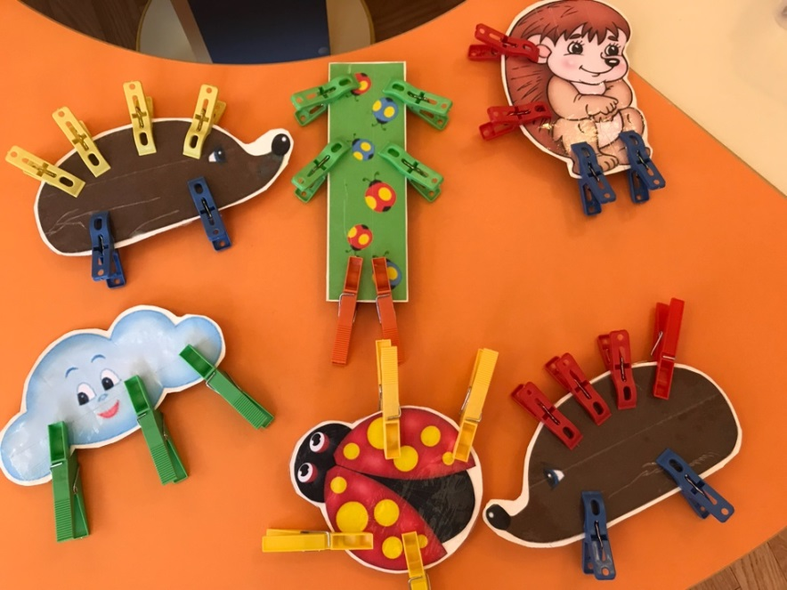
Берём те же 4 коробочки, в них взрослый складывает прищепки соответствующих цветов.
Жили весёлые гномики.
Каждый в своём домике.
Затем взрослый высыпает из коробочек все прищепки и перемешивает их со словами:
Пошли гулять гномики
И перепутали домики.
Вы им скорей помогите,
В домики их проводите.
Задача детей прикрепить прищепки к краям коробок, соотнося их по цвету.
Разноцветный заборчик.
Из картона вырезать небольшие прямоугольники 4 основных цветов - красный, жёлтый, зелёный и синий. Подготовить прищепки таких же цветов.
Попросить малыша построить забор - к красному картону прикрепить красные прищепки, к жёлтому - жёлтые и т.д.
Далее можно усложнить задание и попросить малыша построить разноцветный забор, чередуя прищепки двух цветов.

РАЗВИТИЕ ТВОРЧЕСКОГО ВООБРАЖЕНИЯ В ИГРАХ С ПРИЩЕПКАМИ
СОЛНЫШКО
(На фигуру круга жёлтого цвета крепим прищепки такого же цвета - это лучи солнца)
Солнышко утром рано встаёт.
Лучики тянет -тепло нам даёт.
ТУЧКА И ДОЖДЬ
(На фигуру облака синего или голубого цвета крепим прищепки такого же цвета - это дождик)
Тучка по небу гуляла - Все дождинки растеряла.
ЁЛОЧКА
(На треугольную фигуру зелёного цвета крепим прищепки такого же цвета - это еловые ветки)
Ёлочка наша вдруг загрустила,
Лапы еловые вниз опустила.
ОВОЩИ - СВЕКЛА, МОРКОВЬ, РЕПА
(На фигуру свеклы красного цвета крепим прищепки зелёного цвета - это ботва)
Урожай мы собирали
И ботву всю оборвали.
Мы листочки прикрепляем -
Сразу овощи узнаем.
(На фигуру морковки оранжевого цвета крепим прищепки зелёного цвета - это ботва)
(На фигуру репы жёлтого цвета крепим прищепки зелёного цвета - это ботва)
ЁЖИК
(На фигуру ёжика серого цвета крепим деревянные прищепки - иголки)
Ёжик, ёжик, где гулял?
Где колючки потерял?
Ты беги скорей к нам, ёжик.
Мы сейчас тебе поможем.
А вот ёжика мне захотелось сделать повеселее - вот таким :)
Из цветного картона я вырезала листики, ножки и шляпки боровичков, цветочки, и приклеила горячим клеем на деревянные прищепки.
С такими весёлыми прищепками можно сделать:
ЯБЛОКО
(На фигуру яблочка красного цвета крепим деревянную прищепку с листиком)
ПОЛЯНКУ (На фигуру ёлочки - треугольника зелёного цвета - крепим деревянные прищепки с листиками, цветочками и боровичками)
ЗАБОР (На простой картон прямоугольной формы крепим деревянные прищепки с листиками и цветочками)
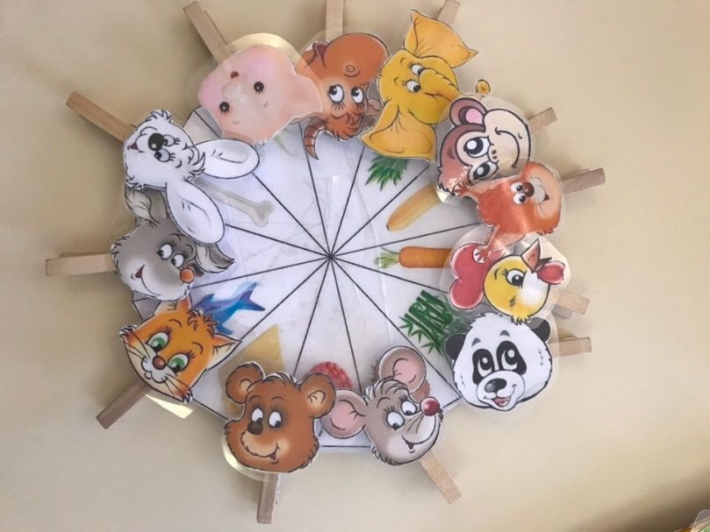
Это к теме о заборе - у нас вот такой весёленький заборчик, под которым растут цветочки и травка.А ещё можно составить целые картины из всех этих объектов.
Дид. игры «Большая стирка»,
« Высушим платочки», «Кто что ест», «Найди домик»
На сегодня всё, надеюсь, вам пригодится эта информация. Спасибо за внимание.

Творческих успехов вашим малышам!

